2018-2019人教版八年级物理节节练（附答案）：9.2液体的压强
【本节知识点】
1、利用生活中一些常见器材进行实验，认识液体内部存在压强及液体内部压强的方向
2、在认识压强计的基础上，通过实验探究液体内部压强的规律
3、推导出液体压强的计算公式，知道液体压强的大小与哪些因素有关
4、学会利用液体压强的规律解决生活中的一些实际问题
【基础达标训练】
1、有一个塑料瓶，在侧壁上用锥子戳了三个洞，向容器中倒入水后，水从小洞中喷出的情况如图9.2—1所示，正确的是（ ）
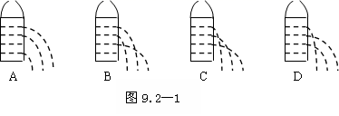

2、如图9.2-2所示，甲、乙两支完全相同的试管．分别装有同种液体．甲试管竖直放置，乙试管倾斜放置，两试管液面相平．设液体对两试管底的压强分别为P_{甲}和P_{乙}，则（ ）
A .P_{甲} < P_{乙} B. P_{甲} = P_{乙}
C. P_{甲} > P_{乙} D .条件不足，无法判断
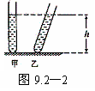
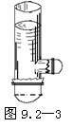

3、如图9.2-3所示，玻璃管底端橡皮模向外凸，表明液体对_______也有压强，这是由于液体受到_____力的作用；侧壁凸出的橡皮膜表明液体对_____________有压强，这是由于液体具有__________性．向玻璃管中再注入一些液体你会发现_________，这说明了_____________．
4、在“研究液体的压强”的实验中，进行了如图9.2-4中各图所示
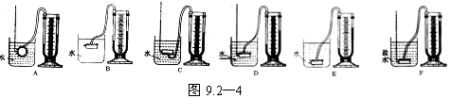
的六步操作．

请回答如下问题：
(1)为了顺利的完成该实验，除了图中画出的各种器材外，还需要用到_______．
(2)比较图中代号为_______的三个图，可以得到结论是：在同一深度，液体向各个方向的压强相等．
(3)比较代号为________的两个图，可以知道：在深度相同的情况下，不同液体的压强还跟它的密度有关；液体的密度越大，压强越 ．
(4)比较代号为_______的两个图，可以知道：液体的压强随深度的增加而增大．
5、由于长江上游的植被受到破坏，造成水土严重流失，河水中的泥沙含量增加，使得河水的密度_______，河水对堤坝的压强________．（以上两空选填“变大”、“变小”或“不变”）
【能力提高训练】
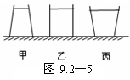
6、如图9.2-5所示，三个质量相同，底面积相同，但形状不同的容器放在水平桌面上，其内分别装有甲、乙、丙三种液体，它们的液面在同一水平面上，如图9.2-5所示．若容器对桌面的压强相等，则三种液体对容器底的压强（ ）
A．甲最大
B．乙最大
C．丙最大
D．一样大
7、一油库装煤油的油罐中盛有4米深的煤油，在距底部0.5米处发现有一个半径为2厘米的圆形漏油孔，求：
（1）煤油对罐底的压强多大？
（2）小孔处煤油的压强多大？要想堵住这个孔，至少需要在罐壁处施加多大的力？（煤油密度ρ＝0.8×10³千克/米³，取g＝10牛/千克）

8、人民公园绿化带内有一个喷水管，其管口与为其供水的水塔内的水面高度差h=20m，管口的内截面的面积S=4×10⁻⁴㎡．开关打开时管口喷水速度V=20m/s，水从管口喷出到落地所用的时间t=0.5s．求：
（1）开关关闭不喷水时，管口处受到水产生的压强；
（2）开关打开喷水时，空中水柱的质量．

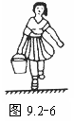
9、如图9.2-6所示，小倩同学提了11kg的水给树苗浇水，已知桶自身重为1kg，桶的底面积是5×10⁻²m²（桶的厚度不计），桶中水深h为20cm，提水时手的受力面积为0.8×10⁻³m²．
求：
（1）水对桶底的压力和压强各是多大？
（2）提水时手受到的压强多大？

【基础达标训练】
1、C 2、B
3、容器底 重力 侧壁 流动 橡皮模向外凸起的程度变大 同种液体中，液体压强随深度的增加而增大
4、刻度尺 ABC EF DE(BE)
5、变大 变大
【能力提高训练】
6、A 7、3.2×10⁴pa （2）2.8×10⁴pa；35.2N；
8、（1）2.0×10⁵Pa（2）5kg
9、（1）100N 2000Pa （2）1.5×10⁵Pa

